La pensée du macho du soir :

Quelle différence entre un steack haché 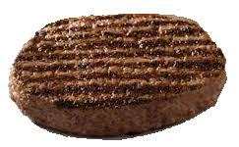 et une femme ?


Aucune …

 Tout le temps !!!

